La cotisation à mon association d’anciens élèves : la porte ouverte à tous les services et au réseau Uniagro
Uniagro : Qui sommes-nous ?
Uniagro est une association fédérant les associations d’anciens élèves des écoles d’Agronomie de Paris, Rennes-Angers, Toulouse, Montpellier, Nancy, et Alger. Ces associations ont souhaité se regrouper afin d’offrir à leurs adhérents des services mutualisés et créer un vaste réseau de 40 000 ingénieurs du vivant.
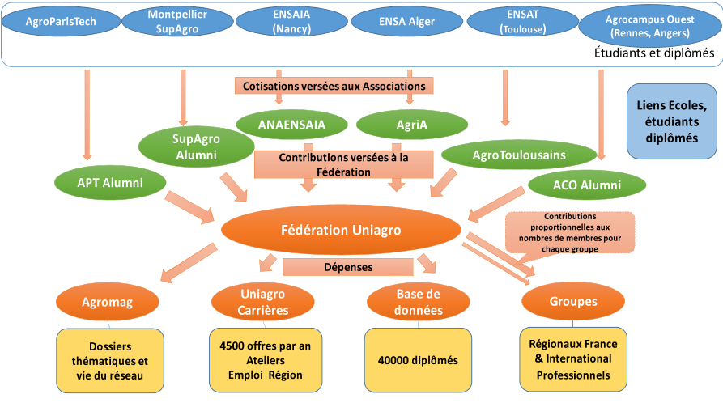
Quels services te proposons-nous ?
- Garder ou renouer le lien avec son Ecole et ses anciens : la cotisation étant versée au profit de chaque amicale.
- Trouver ou retrouver facilement des Agros de toute école du réseau,
- Bénéficier de conseils ou d’aide sur les questionnements emploi à tout âge par des permanents mais aussi par les mises en relations offertes grâce à notre vaste réseau : réorientation professionnelle, recherche d’emploi, mobilité.
- Rencontrer localement des Agros, partager des projets, partager les réseaux et les relations grâce aux Groupes Régionaux. Tout cotisant est membre de droit de son Groupe Régional.
- Rejoindre des thématiques plus spécifiques grâce aux groupes professionnels en région ou au niveau national.
Donc, cotiser à mon association permet, au travers d’Uniagro : de nouer ou renouer des liens amicaux et/ou professionnels avec les 40 000 membres du réseau, de faciliter le déroulement ou la réorientation de carrière, de s’intégrer ou développer localement son réseau grâce aux groupes régionaux ou professionnels.
Quels moyens mettons-nous à ta disposition ?
- Entretien et mise à jour d’une base de données regroupant les Agros de France, disponible pour tous les cotisants à leur association
  - La différence majeure avec les réseaux sociaux : les critères de recherche d’une personne ou d’un profil offerts par la BDD Uniagro offrent beaucoup plus de possibilités, et sont complémentaires.
- Accès à l’expertise de permanents et une mise en relation grâce au réseau avec des référents emploi qui se mettent en place dans les différentes régions
  - C’est un atout spécifique de notre réseau par rapport aux autres structures qui vont proposer du conseil ou des offres, alors que ce système permet d’avoir accès à des personnes en poste pouvant conseiller sur le projet professionnel.
- Cultiver cet esprit d’entraide, de solidarité, et de convivialité très présents dans la famille Agro
A quoi sert ma cotisation ?
Ma cotisation permet de faire fonctionner :
  - une organisation légère avec quelques permanents indispensables,
  - une structure sur Paris,
  - des groupes régionaux dans 16 régions de France.
Ma cotisation (la seule ressource), c’est donc l’accès unique à :
  - Son amicale et le réseau de son ancienne école, avec les services proposés par chacune ;
  - Au service Expert pour l’accompagnement « Emploi/carrière » à tout âge
  - Au réseau national des Agros issus de toutes les Ecoles,
  - Aux réseaux thématiques via les Groupes Professionnels,
  - Aux réseaux locaux fortement implantés et actifs via les Groupes Régionaux
Comment régler ma cotisation auprès de mon association d’anciens élèves ?
En contactant le site de ton association :
- AgroParisTech Alumni : www.aptalumni.org
- SupAgro Alumni : www.supagro-alumni.fr
- AgroCampusOuest Alumni : www.agrocampus-ouest-alumni.fr
- ANAENSAIA : www.anaensaia.org
- Les Agros Toulousains : www.agrotoulousains.org
- AGRIA : www.agria.uniagro.fr

Ancien Institut Agronomique d’Alger, fermé après l’indépendance de l’Algérie

